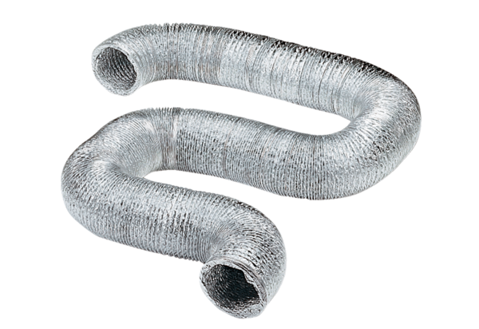Gaine flexible en aluminium AFR 80Unité de conditionnement : 1 pièceGamme: B
Numéro de référence : 0055.0092Fabricant : MAICO

